Fecha: jueves 19 de marzo
NOSOTROS NOS TRATAMOS BIEN
Inicio
Observen y analicen lo que sucede mientras los chicos de segundo grado vuelven del recreo y entran al aula.
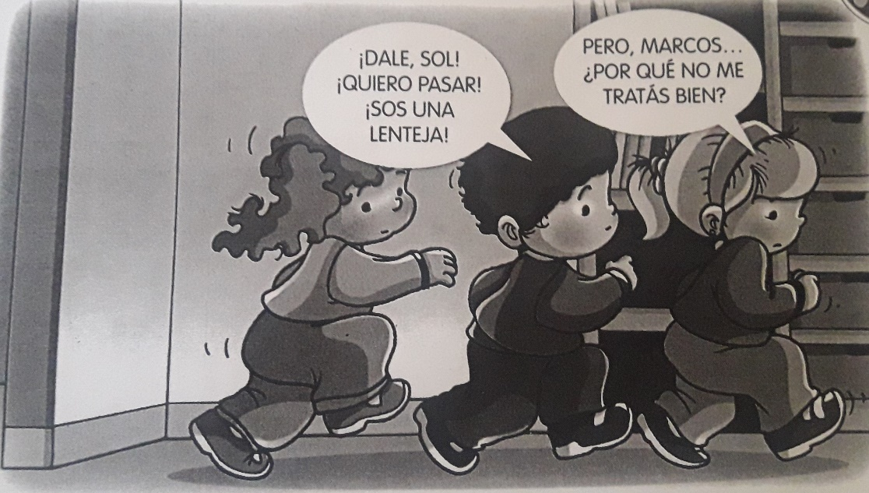
Desarrollo
Luego de observar y analizar la imagen conversamos:
- ¿Qué pueden decir del comportamiento de Marcos?
- ¿Cómo creen que se siente Sol?
- ¿Ustedes qué harían en el lugar de Sol?
- ¿Ustedes, en la escuela, se tratan bien?
- ¿Por qué?
Todos juntos llegamos a la conclusión de la importancia de tratarnos bien, no sólo por respeto a los demás sino porque a uno mismo lo hace sentirse feliz.
A continuación, piensen y escriban distintas palabras que se refieran al buen trato y otras que hacen al mal trato como, por ejemplo: amistad, paz, abrazos, sonrisas, amabilidad, compañerismo, gritos, violencia, empujones, egoísmo, insultos, peleas, etc.
PALABRAS PARA TRATARNOS BIEN | PALABRAS QUE HACEN MAL TRATO
Cierre
Después de conversar mucho, Sol y Marcos solucionaron sus diferencias y se hicieron grandes amigos.
Por ese motivo Marcos invitó a Sol a su casa a merendar, y se les ocurrió ir a visitar la biblioteca de la ciudad, pero como queda un poco lejos, le pidieron al papá de Marcos que los lleve.
Cuando Marcos y Sol llegaron a la biblioteca de su ciudad se quedaron muy sorprendidos por la cantidad y variedad de libros que había en los estantes.
Mientras hacían el recorrido, a Sol le llamó la atención una colección de historietas sobre personajes de la época colonial.
Como a ella le dio mucha curiosidad, se sentó un rato a leer.
Cuando terminó de ver las historietas, Sol no recordaba cómo estaban ordenadas en el estante.
Entonces se le ocurrió hacerlo acomodándolas por orden alfabético ¿La podés ayudar?

¿Qué habrá tenido en cuenta cuando ordenó los títulos que comienzan con la misma letra? ....................................... ..................................................

- Recorta y pega letras en tu cuaderno y forma el abecedario completo.

Mientras tanto Marcos observaba un cartel en uno de los estantes…
Libro | Cantidad
Cuentos | 86
Novelas | 94
Enciclopedias | 76
Cocina | 34
Poesías | 65
Dinosaurios | 43
Se acercó a uno de los encargados y le preguntó ¿cuántos libros habían sacado para leer los asistentes durante el día?
El señor le comentó que leyeron 24 libros de cuentos, 14 libros de poesías y 31 libros de dinosaurios. ¿Cuántos libros se leyeron ese día en total? ………….
Luego el encargado le contó que, de los 65 libros de poesías, 24 habían sido prestados a un colegio. ¿Cuántos libros de poesías quedan en la biblioteca? ……………..

